**Sistema de control de tráfico en cruces de vías con semáforos, utilizando aprendizaje de máquina y servicios de Sistemas Inteligentes de Transporte (ITS).**



Documento de inicio

**Julián Andrés Hurtado Gómez**

**Juan David Romo Trochez**

Director: MSc. Ricardo Salazar C.

Co-Director: Esp. Javier Alexander Hurtado.

Universidad del Cauca

**Facultad de Ingeniería Electrónica y Telecomunicaciones**

**Departamento de Telemática**

Línea de Investigación:

**Aplicaciones y Servicios sobre Internet**

Popayán, Junio de 2020

**TABLA DE CONTENIDO**

**1. DESCRIPCIÓN DE LA FUNCIONALIDAD** **2**

1.1. Arquitectura ITS para el sistema de control de tráfico inteligente 2

1.2. Descripción de la funcionalidad deseada 2

**2. IDENTIFICACIÓN DE ROLES** **3**

**3. ÉPICAS DEL PROYECTO** **3**

**4. BACKLOG PRIORIZADO DEL PROYECTO** **4**

**5. CRONOGRAMA DE PLANIFICACIÓN DE LANZAMIENTO** **4**

**6. REFERENCIAS** **4**

**LISTA DE TABLAS**

**Tabla 1.** Identificación de roles 3

[**Tabla 2.**](https://docs.google.com/document/d/1tLanZx2-rgH7lvcfc9HXBs6CLUxEclgf_Yhu7CJ0DsI/edit#heading=h.26in1rg) Backlog priorizado del proyecto4

# 1. DESCRIPCIÓN DE LA FUNCIONALIDAD

## 1.1. Arquitectura ITS para el sistema de control de tráfico inteligente

Para iniciar con el desarrollo del proyecto se hace necesario tener en cuenta la arquitectura ITS diseñada previamente, la cual permite identificar los actores del sistema, los módulos y sub-módulos funcionales, y la forma en la que interactúan entre ellos. Dicha arquitectura se presenta en la Figura 1 a continuación y se expone en uno de los anexos de la monografía del trabajo de investigación, en el Anexo A. Diseño de la arquitectura ITS para el sistema de control de tráfico inteligente.

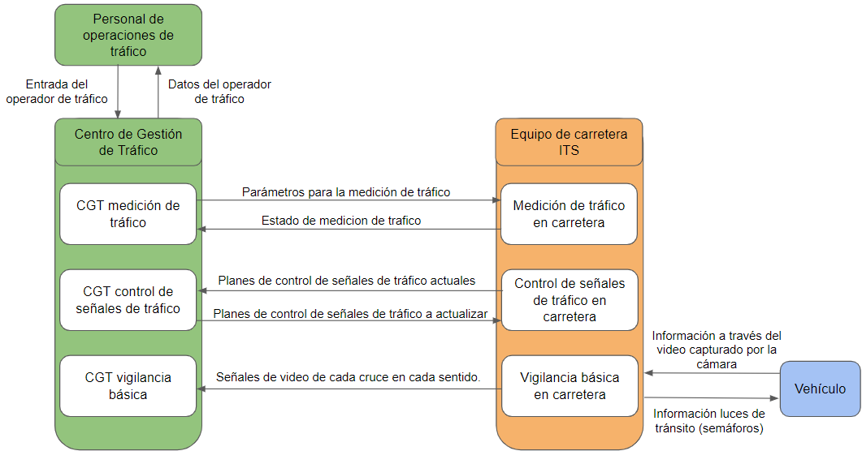

**Figura 1.** Arquitectura ITS

## 1.2. Descripción de la funcionalidad deseada

El sistema permitirá al administrador iniciar sesión mediante una interfaz web, utilizando un usuario y una contraseña. Una vez identificado (en la interfaz web del sistema) el administrador podrá consultar la información de cada uno de los cruces configurados en el sistema, consultar los parámetros de medición de tráfico en cada cruce configurado en el sistema, también podrá realizar la consulta del estado del tráfico en datos (en los cruces que se tengan configurados en el sistema) y consultar los planes de control de señales de cada uno de dichos cruces. El administrador (una vez haya iniciado sesión) también será capaz de gestionar (consultar, modificar, adicionar e inactivar) el registro de operadores de tráfico y/o administradores (incluyendo su propia cuenta).

El sistema permitirá al operador iniciar sesión (identificarse) mediante una interfaz web, utilizando un usuario y una contraseña, también podrá modificar sus parámetros de inicio de sesión u otros datos si lo requiere. Una vez identificado (en la interfaz web del sistema), el operador podrá consultar la información de cada uno de los cruces configurados en el sistema (visualizando ubicación, sentido y ubicación de las vías, identificación del cruce y de cada uno de sus sentidos, etc.). Adicionalmente el operador podrá administrar los parámetros de medición de tráfico de cada cruce configurado en el sistema (consultarlos o modificarlos, entre estos parámetros se incluye el intervalo de tiempo de toma de imágenes para el conteo de vehículos), también será capaz de consultar el estado actual del tráfico (en datos) de cada uno de los cruces, y podrá administrar (consultar o modificar) los planes de control de señales. El operador también podrá monitorear por medio de imágenes de vídeo el cruce semaforizado cada vez que lo requiera, con esto podrá observar los cambios en el tráfico después de la actualización de planes de semaforización. Este actor también será capaz de activar o ejecutar la recomendación de tiempos de semaforización. Con esta opción el operador ejecutará el algoritmo respectivo y obtendrá como respuesta ciertos planes de control de señales recomendados para luego determinar si se aplican o no en el cruce semaforizado.

# 2. IDENTIFICACIÓN DE ROLES

En la Tabla 1 se observa cómo se han distribuido los 3 roles necesarios para la realización del proyecto.

|  |  |
| --- | --- |
| ROL | INTEGRANTE(S) |
| Product Owner | Ricardo Salazar Cabrera (**Director del Trabajo de Grado**) |
| Scrum Master | Julián Andrés Hurtado Gómez |
| Equipo Scrum | Juan David Romo Trochez |

**Tabla 1.** Identificación de roles

# 3. ÉPICAS DEL PROYECTO

De acuerdo a la funcionalidad propuesta, se proponen las siguientes épicas:

**ÉPICA 1**

Como administrador, mediante una interfaz web, puedo iniciar sesión utilizando mi usuario y mi contraseña.

**ÉPICA 2**

Como administrador tengo la capacidad de gestionar usuarios, lo que incluye consultar, modificar, adicionar e inactivar operadores de tráfico y administradores (incluyendo el propio usuario).

**ÉPICA 3**

Como administradorpuedo consultar (sin opción de modificar) información de cada uno de los cruces configurados en el sistema y los parámetros de medición de tráfico en la interfaz web.

**ÉPICA 4**

Como administradorme es posible consultar el estado (en datos) del tráfico de cada uno de los cruces configurados en el sistema.

**ÉPICA 5**

Como administrador estoy en la capacidad de consultar los planes de control de señales, de cada uno de los cruces configurados en el sistema.

**ÉPICA 6**

Como operador mediante una interfaz web, puedo iniciar sesión utilizando mi usuario y mi contraseña.

**ÉPICA 7**

Como operador puedo modificar mis parámetros de inicio de sesión u otros datos de mi cuenta si lo requiero.

**ÉPICA 8**

Como operador estoy en la capacidad de administrar (consultar y modificar) los parámetros de medición de tráfico de cada uno de los cruces configurados en el sistema.

**ÉPICA 9**

Como operador tengo la capacidad de consultar el estado actual del tráfico (en datos) en cada uno de los cruces configurados en el sistema.

**ÉPICA 10**

Como operador puedo administrar (consulta y modificación) el plan de señales de control de cada uno de los cruces configurados en el sistema.

**ÉPICA 11**

Como operador puedo monitorear por medio de imágenes de vídeo el cruce semaforizado cada vez que lo requiera, para poder observar los cambios en el tráfico después de la actualización de planes de semaforización.

**ÉPICA 12**

Como operador me es posible activar o ejecutar la recomendación de tiempos de semaforización. Con esta opción me es posible obtener la recomendación para los planes de control de señales para luego determinar si se aplican o no en el cruce semaforizado.

# 4. BACKLOG PRIORIZADO DEL PROYECTO

|  |  |  |  |  |
| --- | --- | --- | --- | --- |
| **ID** | **NOMBRE** | **DESCRIPCIÓN** | **JUSTIFICACIÓN** | **PRIORIDAD** |
| **Épica 1** | Acceso  administrador | Como administrador, mediante una interfaz web, puedo iniciar sesión utilizando mi usuario y mi contraseña. | Todas las épicas relacionadas con inicios de sesión obtienen un nivel de prioridad muy cercano, la diferencia se determina por la jerarquía del usuario al que corresponde. | 9 |
| **Épica 2** | Gestión de usuarios (administrador) | Como administrador tengo la capacidad de gestionar usuarios, lo que incluye consultar, modificar, adicionar e inactivar operadores de tráfico y administradores (incluyendo el propio usuario). | Esta épica es necesaria para modificar o actualizar datos del administrador, usuario que a su vez puede modificar la información de los operadores, lo que incluye su activación o desactivación en el sistema. Al ser una épica que no influye en el funcionamiento básico del sistema, se le da una prioridad baja ya que su funcionalidad no afecta al resto de las épicas | 11 |
| **Épica 3** | Consulta de información del sistema (administrador) | Como administrador puedo consultar (sin opción de modificar) información de cada uno de los cruces configurados en el sistema y los parámetros de medición de tráfico en la interfaz web. | Al ser una épica donde solo se va a organizar y mostrar la información obtenida de los cruces en una interfaz web se desarrolla casi al final ya que no es la prioridad en el sistema. | 8 |
| **Épica 4** | Consulta del estado de tráfico (administrador) | Como administrador me es posible consultar el estado (en datos) del tráfico de cada uno de los cruces configurados en el sistema. | Esta épica es de gran relevancia dentro del proyecto debido a que nos permite obtener información del estado de tráfico (datos) con los cuales se va a realizar la recomendación de los tiempos de semaforización. | 2 |
| **Épica 5** | Consulta planes de control de señales (administrador) | Como administrador estoy en la capacidad de consultar los planes de control de señales, de cada uno de los cruces configurados en el sistema. | Esta épica es de tipo informativo, por lo que recibe una prioridad de orden bajo, ya que solo le permite al administrador acceder a la información de los planes de control de las señales de tráfico. | 7 |
| **Épica 6** | Acceso  operador | Como operador mediante una interfaz web, puedo iniciar sesión utilizando mi usuario y mi contraseña. | Todas las épicas relacionadas con inicios de sesión obtienen un nivel de prioridad muy cercano, la diferencia se determina por la jerarquía del usuario al que corresponde. | 10 |
| **Épica 7** | Gestion parámetros inicio de sesión operador | Como operador puedo modificar mis parámetros de inicio de sesión u otros datos de mi cuenta si lo requiero. | Esta épica es necesaria en caso de que haga falta modificar algún dato erróneo, o en caso de perder las credenciales de inicio de sesión. La prioridad es baja, dado que su funcionalidad no afecta las demás épicas. | 12 |
| **Épica 8** | Gestion parámetros de medición de tráfico (operador) | Como operador estoy en la capacidad de administrar (consultar y modificar) los parámetros de medición de tráfico de cada uno de los cruces configurados en el sistema. | Esta épica representa una parte importante del desarrollo ya que por medio de la selección del parámetro de medición se eligen los datos con los cuales se alimenta el sistema de recomendación. | 4 |
| **Épica 9** | Consulta del estado actual de tráfico (operador) | Como operador tengo la capacidad de consultar el estado actual del tráfico (en datos) en cada uno de los cruces configurados en el sistema. | Esta épica culmina el funcionamiento básico del sistema brindando la información del tráfico y notar los cambios que presenta al aplicar diferentes planes de control. | 6 |
| **Épica 10** | Gestión plan de semaforización (operador) | Como operador puedo administrar (consulta y modificación) el plan de señales de control de cada uno de los cruces configurados en el sistema. | Es necesaria para presentar la información pertinente al operador con respecto a los planes de semaforización presentes en el sistema de control, para su gestión. | 5 |
| **Épica 11** | Visualización del cruce semaforizado (operador) | Como operador puedo monitorear por medio de imágenes de vídeo el cruce semaforizado cada vez que lo requiera, para poder observar los cambios en el tráfico después de la actualización de planes de semaforización. | Esta épica establece la base del sistema, por lo que es necesaria su realización en primera instancia, determinando así el punto de partida para el resto de épicas. Su realización es necesaria para determinar características del sistema como interfaz y dispositivos a utilizar. | 1 |
| **Épica 12** | Sugerencia de cambio de plan de semaforización | Como operador me es posible activar o ejecutar la recomendación de tiempos de semaforización. Con esta opción me es posible obtener la recomendación para los planes de control de señales para luego determinar si se aplican o no en el cruce semaforizado. | Su importancia se debe al papel que cumple dentro del sistema, ya que basado en las imágenes de vídeo del cruce semaforizado determina cuales son los tiempos óptimos que se deben configurar en un cruce semaforizado para optimizar el flujo vehicular. | 3 |

**Tabla 2.** Backlog priorizado del proyecto

# 5. CRONOGRAMA DE PLANIFICACIÓN DE LANZAMIENTO

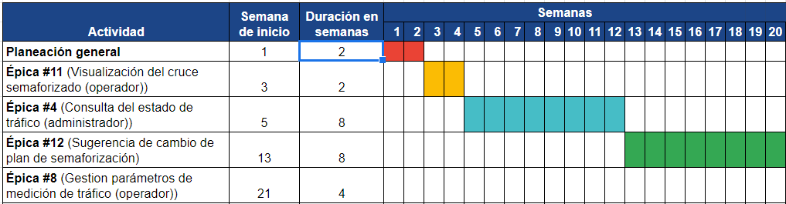

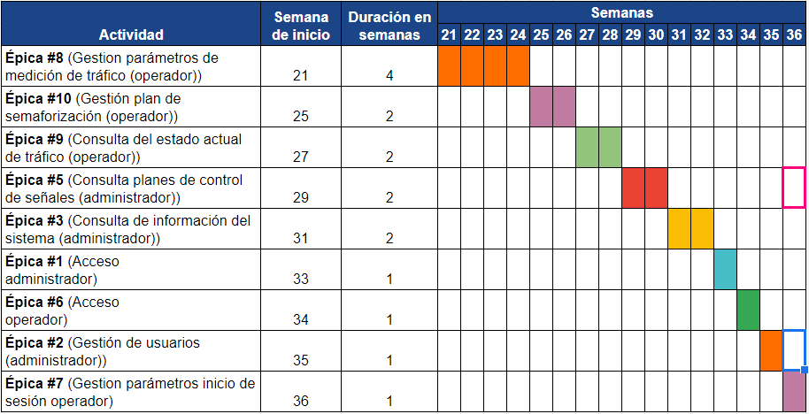

# 6. REFERENCIAS

[1] ***